# Js基本数据类型和引用数据类型及其内存分配

## 1.1基本数据类型有哪些？

1、undefined 类型表示不存在定义，声明变量但没有初始化，这个变量的值就是undefined； 注意：在任何一个引用变量值设置为undefined都是错误的

2、null 类型，表示一个值被定义了，定义为空值； 使用场景为 定义变量准备在将来用于保存对象；所以引用值可以是null而不会是undefined；

undefined和null的区别：js诞生的时候只设置了null作为“无”的值。最初的设计是null是表示一个“无”的对象，转为数值时为0； | undefined表示“无”的原始值，转为数值时为NaN；红宝书上说引入undefined就是为了正式的区分空对象指针与未经初始化的变量，变量设置为null就是空对象指针，没有设置就是未经初始化！

3、Boolean类型，字面值为true和false

4、number类型，字面量格式可以是十进制、八进制（八进制第一位必须是0）、十六进制（前两位必须是0x）

5、String类型 由零个或多个16位Unicode字符组成的字符序列

6、symbol类型，ES5 的对象属性名都是字符串，这容易造成属性名的冲突。比如，你使用了一个他人提供的对象，但又想为这个对象添加新的方法（mixin 模式），新方法的名字就有可能与现有方法产生冲突。如果有一种机制，保证每个属性的名字都是独一无二的就好了，这样就从根本上防止属性名的冲突。这就是ES6 引入Symbol的原因

## 1.2 引用数据类型有哪些

引用类型统称为object类型，细分的话有：Object 类型、Array 类型、Date 类型、RegExp 类型、Function 类型 等。

## 1.3基本和引用数据类型的区别

主要体现在两种类型在添加属性时候的区别

引用类型可以动态的给添加属性

但是基本类型的值是不可变也不可以复制的

基本数据类型的值是不可变的，指的是，当一个值被赋值给一个变量后，这个值在栈中存储的实际位置上的值是不可变的。

例如

Var a = 3

a = 4

console.log(a) //会输出4

a的值不是改变了吗？

请注意，这里的逻辑是，当处理a = 3的时候，会在栈中开辟一块空间，这块空间上放上一个值为3，当a=4的时候，并不是把这块空间上的3修改为4，而是另外开辟一块新的空间，在这块新的空间上放一个值为4，但是原来地址上的值3 ，始终都没有改变。在合适的时间会被js的内存机制回收掉。

## 1.4 基本和引用的变量内存分配

##### 变量的不同内存分配

原始值：存储在栈（stack）中的简单数据段，也就是说，它们的值直接存储在变量访问的位置。这是因为这些原始类型占据的空间是固定的，所以可将他们存储在较小的内存区域 – 栈中。这样存储便于迅速查寻变量的值。栈有一个很重要的特殊性，就是**存在栈中的数据可以共享。**

引用值：存储在堆（heap）中的对象，也就是说，存储在变量处的值是一个指针（point），指向存储对象的内存地址。这是因为：引用值的大小会改变，所以不能把它放在栈中，否则会降低变量查寻的速度。相反，放在变量的栈空间中的值是该对象存储在堆中的地址。地址的大小是固定的，所以把它存储在栈中对变量性能无任何负面影响。

# 2 清空数组的方法

**1 . 将length赋值为0**

var arr = [1,2,3];

arr.length = 0;

console.log(arr);//[]

**2 . splice splice() 方法向/从数组中添加/删除项目，然后返回被删除的项目。**

var arr = [1,2,3];

arr.splice(0,arr.length);

console.log(arr);//[]

**3 . 使用 空数组 [] 赋值**

实际上是将arr指向了一个新的数组，这个数组中是空的，所以看起来像是被清空了，实际上并不能算是清空数组了。那么之前的数组如果再没有其他的引用指向它，将被垃圾回收。

var arr = [1 ,2 ,3];

arr = [];

console.log(arr);

# 3 js的event loop

**问题1：为什么 js 是单线程？**

因为 js 是面向客户端的一门语言，主要是用户交互，操作dom，渲染数据。试想一下，如果是多线程，我们在一个线程删除了一个dom节点，另外一个线程添加了一个dom节点，以那个线程为主呢，就会出现混乱的情况。当然你可以说我们在操作一个dom之后加上锁，只允许一个线程操作，这样其实增加了程序的复杂度，并不是一个好办法。所以，js 是一个 单线程语言。

**问题2：单线程产生的问题？**

js 的单线程产生了一个问题，那就是必须要等待前一个程序执行完毕才执行下一个，所以将程序分为了两类：同步任务和异步任务。异步任务又可以分为宏任务和微任务。

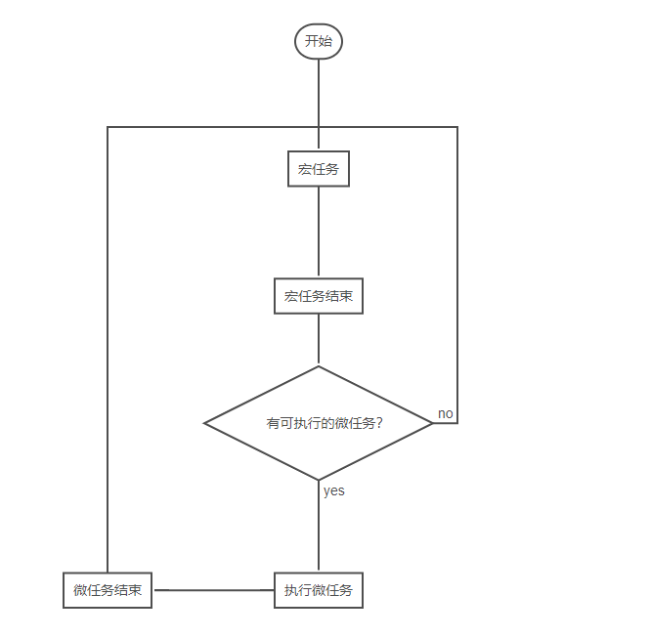

# 4 死锁产生的必要条件

* 互斥条件：进程要求对所分配的资源进行排它性控制，即在一段时间内某资源仅为一进程所占用。
* 请求和保持条件：当进程因请求资源而阻塞时，对已获得的资源保持不放。
* 不剥夺条件：进程已获得的资源在未使用完之前，不能剥夺，只能在使用完时由自己释放。
* 环路等待条件：在发生死锁时，必然存在一个进程–资源的环形链。

# 5进程和线程的区别

* 进程：进程是系统进行资源分配和调度的一个独立单位，是系统中的并发执行的单位。
* 线程：线程是进程的一个实体，也是 CPU 调度和分派的基本单位，它是比进程更小的能独立运行的基本单位，有时又被称为轻权进程或轻量级进程。
* 进程是资源分配的最小单位，而线程是 CPU 调度的最小单位。
* 创建进程或撤销进程，系统都要为之分配或回收资源，操作系统开销远大于创建或撤销线程时的开销。
* 不同进程地址空间相互独立，同一进程内的线程共享同一地址空间。一个进程的线程在另一个进程内是不可见的。
* 进程间不会相互影响，而一个线程挂掉将可能导致整个进程挂掉。

# 6 js延迟执行的方法

1. defer方法
2. settimeout方法
3. setinterval方法

# 7 window对象和document对象的区别

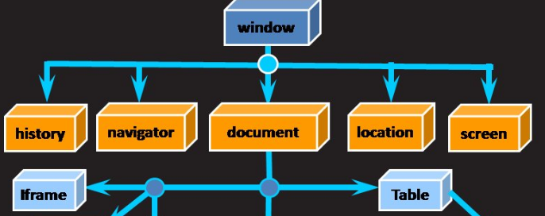

一、指代不同

1、document对象：代表给定浏览器窗口中的 HTML 文档。

2、window对象：表示浏览器中打开的窗口。

二、作用不同

1、document对象：使用 document 对象可以对 HTML 文档进行检查、修改或添加内容，并处理该文档内部的事件。

2、window对象：浏览器会为 HTML 文档创建一个 window 对象，并为每个框架创建一个额外的 window 对象。

三、使用方式不同

1、document对象：在 Web 页面上，document 对象可通过 window 对象的 document 属性引用，或者直接引用。

2、window对象：没有应用于 window 对象的公开标准，不过所有浏览器都支持该对象。